4条件分布（链接）
当随机向量的部分分量取值已知的条件下，另外部分分量的分布称为条件分布.
设二维离散型随机变量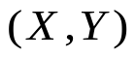的联合概率分布为
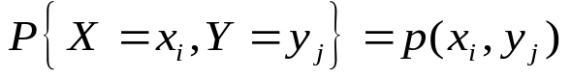， 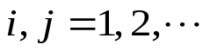
已知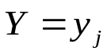，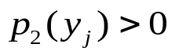，则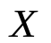的条件分布为
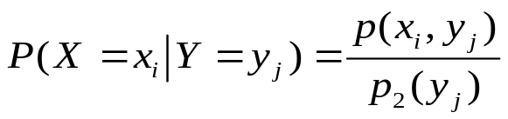， 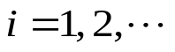.
设二维连续型随机变量的密度函数为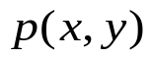
给定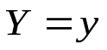的条件下，随机变量的条件分布密度函数为
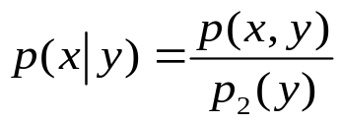 ， 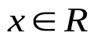．
给定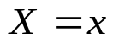的条件下，随机变量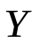的条件分布密度函数为
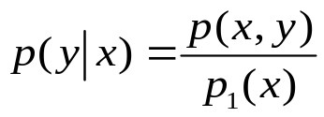， 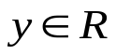．
这里要求

